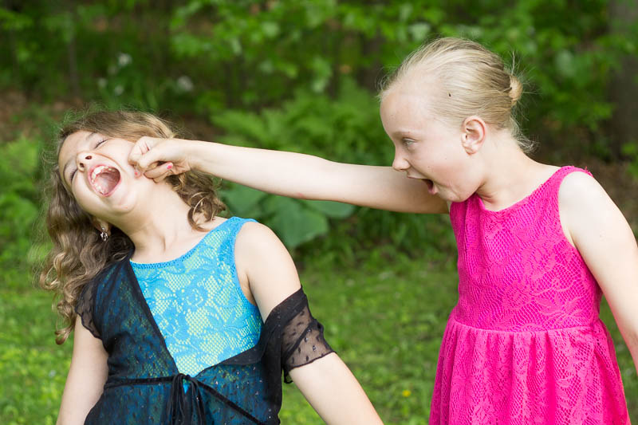

Дети часто ссорятся по любому поводу. Что делать?
Вопрос конфликтов в отношениях между людьми самый непростой и касается не только детей. К сожалению, вмешиваясь в детские ссоры, взрослые зачастую действуют столь неграмотно, что только усугубляют ситуацию. Родители просто запрещают ребенку дружить с товарищем. Это необходимо лишь в самом крайнем случае, когда понятие дружба уже не соответствует сложившимся отношениям. Если взрослым не известны мотивы конфликта, то следует по очереди выслушать обе стороны (иногда их бывает и больше), не давая оценки детским поступкам до тех пор пока ситуация не прояснится. В любом случае в ссоре чаще всего виноваты сами ссорящиеся, не умеющие уступать друг другу и не желающие идти на компромисс. Умению общаться вам придется учить ребенка еще очень долго, желательно на собственном примере. Если вы хотите воспитать честного человека, то приучите малыша признавать свои ошибки, начиная со слов «Я виноват..
На каждой стадии развития ребёнок постепенно расширяет своё понимание, как балансировать между собственными нуждами, желаниями и правами и аналогичным перечнем у людей вокруг. По мере этого дети развивают и свою способность к конструктивному общению, которая становится частью личности.
Первый залог успеха в процессе обучения навыкам уважительного разрешения конфликтов – это научить ребёнка осознавать свои эмоции. То есть те ощущения и чувства, которые он испытывает «здесь и сейчас».
Второй ключевой фактор успеха – научить ребёнка контролировать то, как он выражает свои эмоции. И это поистине самая трудная часть!
Чтобы дети росли социально ответственными, они должны уметь делать выбор из набора эмоций и принимать его последствия – какими бы они ни были.
Следующий сложный этап обучения уважительному разрешению конфликтов – научиться понимать эмоции другого человека. Для начала это требует важного этапа взросления, когда ребёнок осознаёт, что другие люди тоже испытывают чувства и имеют желания, и они могут совершенно не совпадать с его собственными.
Дети – это всегда отражение родителей, они впитывают ваши приоритеты и стандарты. Поэтому утверждайте и на словах, и на деле право любого человека на безопасность – эмоциональную и физическую.

Когда дети достаточно подрастут, установите пределы, дальше которых конфликты в вашем доме выйти не могут. Например: «Категорически неприемлемо бросаться игрушками! Просто скажи, что тебе не нравится».
Обучение ребёнка умению уважительно разрешать конфликты не является чем-то запредельно сложным, но требует неуклонности и терпения!!!

Информацию подготовила: воспитатель первой квалификационной категории Калинина В.В.

